 | Sepro Robotique  Rue Henry Bessemer, Zone Acti-Est  CS 10084 -85003 La Roche-sur-Yon  Francia  Teléfono: +33 2 51454700
NOTA DE PRENSA

15 de enero de 2021

PERSONA DE CONTACTO: Caroline Chamard, Grupo Sepro - Francia, +33 2 51 45 46 37; cchamard@sepro-group.com Scott Collins, Relaciones Públicas, +1.216.382.8840; scollins@collins-marcom.com

Sepro finaliza el rediseño de su gama Success;
Ahora ofrecen 3 tamaños de robots con 5 ejes motorizados

Habiendo mostrado un prototipo de un nuevo robot de 5 ejes (el Success 22X) en la feria K 2019, ahora, Sepro Group ha finalizado el rediseño de toda la gama, la cual está definida para máquinas de moldeo por inyección de 20 a 700 toneladas. La nueva gama presenta 3 tamaños de robots que pueden ir equipados con una servo-muñeca de 2 ejes, desarrollada conjuntamente con Yaskawa Motoman, para crear un robot cartesiano de 5 ejes que ofrece flexibilidad y economía.

Presentada originalmente en 2011, la gama Success se ha convertido en la gama de robots de más ventas en Sepro. Por primera vez, la velocidad y precisión del funcionamiento servo de 3 ejes se puso a disposición de los moldeadores con aplicaciones simples de pick-and-place y operaciones simples Los robots Success fueron los primeros robots realmente asequibles en ofrecer capacidades mejoradas, con toda la calidad y fiabilidad por las que Sepro es reconocida.

Además de los cambios estéticos, incluido el diseño elegante y simplificado, los últimos robots tienen una carrera estándar de desmoldeo ampliada y, por primera vez, está disponible una configuración de desmoldeo largo (LD) que añade 200 mm a la carrera estándar. En ciertas aplicaciones, esto puede permitir utilizar los robots en máquinas de mayor tonelaje.

En algunos modelos, la carrera horizontal máxima ha sido alargada y también está disponible un brazo vertical telescópico para ampliar ese movimiento hasta 200 mm.

Los ingenieros de Sepro han vuelto a utilizar los guiados SLS para los movimientos lineales de los nuevos robots Success. Desarrollados y patentados por Sepro hace años para manipular cargas pesadas y carreras largas en los robots grandes. Estos son ahora el estándar en todos los robots cartesianos. Esta tecnología reconocida proporciona una distribución del peso más uniforme en comparación con los cojinetes lineales y también es más tolerante al polvo y otros contaminantes.

Success Line X
Como se mencionó antes, los tres robots más grandes en la gama Success (abarcando máquinas de moldeo por inyección de 80 a 700 toneladas) están disponibles en una configuración en ‘X’ de 5 ejes servo que mejoran la velocidad, flexibilidad y facilidad de uso en comparación con los robots de 3 ejes con muñecas de accionamiento neumático.

La muñeca motorizada en los robots Success Line X, es una característica anteriormente encontrada solo en los robots más tecnológicos, incluida la gama de robots Sepro 5X Line de tamaño pequeño y mediano, y la 7X Line de robots grandes, en las que ambas presentan una servo-muñeca de 2 ejes desarrollada en colaboración con Stäubli Robotics.

“Entre otras ventajas”, explica Claude Bernard, Director de Marketing del Producto, “toda la servo-muñeca se puede adaptar fácilmente con simples comandos digitales, garantizando una mayor flexibilidad y cambios de producción más rápidos -- aproximándose a la metodología Single-Minute Exchange of Die (SMED). Creemos que esto representa el futuro de los robots cartesianos”.

A diferencia de las muñecas neumáticas, los servomotores tienen sensores posicionales que permiten al robot saber exactamente donde está posicionada la muñeca – y la mano montada a esta -- en todo momento. De hecho, el robot puede moverse en todos los 5 ejes en cualquier momento con un control completo. Esto permite al robot completar movimientos complicados. Por tanto, se vuelve más fácil extraer una pieza grande y compleja con una distancia mínima entre el molde o las columnas, o posicionar piezas para operaciones secundarias. Al mismo tiempo, es posible utilizar manos más sencillas (EOAT), ya que la servo-muñeca compensa más fácilmente cualquier pequeña desviación.

Muchas de estas tareas complejas de manipulación de piezas han sido asignadas históricamente a robots articulados de 6 ejes. Sin embargo, debido a que estos son robots cartesianos, los robots Success X de 5 ejes ofrecen una intervención más rápida dentro del molde para ciclos más cortos, mientras ofrecen la máxima flexibilidad dentro y fuera del molde.La configuración y el manejo son sumamente intuitivas y la programación se diseñó para adaptarse a las necesidades únicas del moldeo por inyección.

Acerca de Sepro
Sepro fue una de las primeras empresas del mundo en crear robots cartesianos para maquinaria de moldeo por inyección. En 1981 presentó su primer “manipulador” con control numérico(CNC). En la actualidad, el Sepro Group es uno de los mayores vendedores independientes de robots del mundo y su oferta es la más amplia del sector de los plásticos. Los robots de tres, cinco y seis ejes servo, los robots para usos especiales y los sistemas de automatización completa, cuentan con el respaldo de la plataforma de control Visual desarrollada especialmente por Sepro para moldeadores por
inyección. Este controlador único constituye un componente clave de lo que la empresa denomina una «integración abierta», un enfoque de colaboración en torno a la conectividad e interoperabilidad de equipos que puede adaptarse para satisfacer las necesidades específicas de transformadores y fabricantes de máquinas de inyección. En Sepro, los clientes disfrutan de un “control total”.
XXX

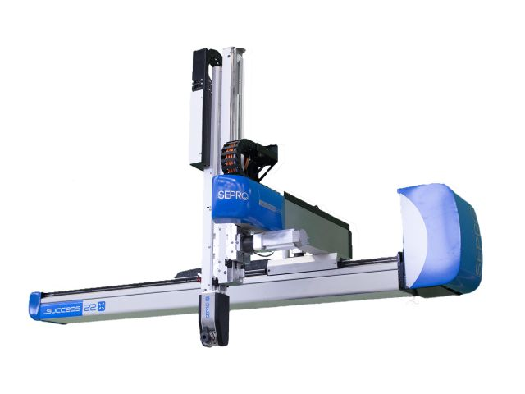
Este nuevo robot Success 22X es uno de los tres robots completamente rediseñados en la gama de productos de mayor venta de Sepro.

Descargue una imagen de alta resolución en: http://www.collins-marcom.com/wp-content/uploads/Success22X-1.jpg

